5 простых способов, чтобы научиться слышать своего ребенка

Психологи в один голос говорят о том, что ребенку необходимо получать от родителей «безраздельное внимание». Но что это значит? Кажется, мы всегда слушаем наших детей. Начиная с самого детства, когда они рассказывают истории о друзьях и подружках из детского сада, и заканчивая тревожным и сложным подростковым периодом, когда приходится из недомолвок и несказанных слов складывать картину их внутренних проблем и первых взрослых трудностей.
Вот что о безраздельном внимании говорит доктор философии Майкл Николс, автор книги «The Lost Art of Listening» (Утраченное искусство слышать):
«Уметь слышать ребенка – значит давать ему понять, что его мысли и чувства имеют значение, что его понимают и принимают как человека. Безраздельное внимание – это труд, поэтому его следует рассматривать как долгосрочную инвестицию. Вы укрепляете самооценку детей, приучаете их доверять себе. А это может быть очень важно в критические моменты, когда такие качества имеют наибольшее значение. Пока вы пытаетесь услышать и правильно понять, о чем вам говорят, нужно еще вдумчиво отвечать и читать чувства между строк.
Научившись безраздельному вниманию, вы научите ребенка быть хорошим слушателем. А это один из самых важных социальных навыков, которые только может обрести человек. Безраздельное внимание может стать ключом к успешной карьере ваших детей, к процветанию и счастливой личной жизни. Техники безраздельного внимания довольно просты, но пользу от них невозможно переоценить».
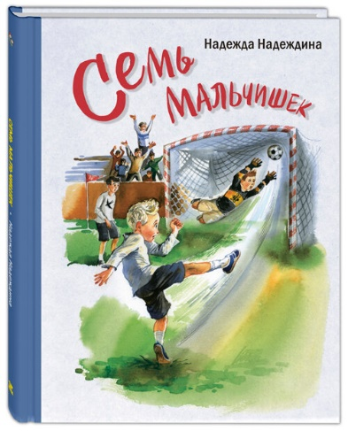Игорь, герой рассказа Надеждиной «В ночь на первое сентября» отчаянно ловит отцовское одобрение и любовь. Но вечно спешащий и занятой отец этого не замечает. Он теряет нечто очень важное. Читайте книги с детьми и объясняйте происходящее, если они пока не всё понимают!

Приготовьтесь слушать
Если ребенок говорит вам что-то, отложите свои дела. Покажите ему, что вы готовы выслушать его. «Подожди, я закрою ноутбук и сяду поудобнее». Разговаривайте с ребенком сидя, потому что в этом положении ребенок будет чувствовать себя комфортнее. Так вы сообщаете ему: «У меня есть для тебя время. Я готов выслушать все, что ты мне хочешь сказать». Такое начало разговора сформирует в вас самих хорошую привычку сконцентрироваться, отложить все гаджеты и домашние дела, показать, что вы цените отношения с ребенком превыше всего остального.
У Коли замечательные, интеллигентные родители. Они очень цивилизованно расходятся. Они до того погружены в свои проблемы, что совсем не слышат и не понимают, что при этом чувствует их сын. А он всего лишь хочет быть выслушанным.

Освободите разум от посторонних мыслей
Это все равно, что закрыть ноутбук. Напомните себе, что сейчас вы должны быть внимательным. Есть хорошая техника, чтобы переключиться. Посмотрите в маленькое, любимое личико перед вами и скажите себе: «Я привязываю себя к этому моменту». Воспитание ребенка – долгий процесс. Каждый родитель так или иначе совершает ошибки на этом пути, испытывает неуверенность в собственных силах, иногда – разочарование. И только в одном мы можем быть уверены: ребенок нуждается в нас – настоящих, подлинных и всегда несовершенных. Если во время беседы вы вдруг потеряете концентрацию внимания, можно сказать: «Погоди. Повтори, пожалуйста, свою последнюю мысль, я на секунду отвлекся». О слушании нужно думать как о мышце, которую вы наращиваете. Порой тренировки требуют серьезных усилий.
Когда ребенок делится с вами своей историей, не нужно мысленно планировать свою реакцию или переходить в режим «сейчас мы решим твою проблему». Просто слушайте, а иногда проверяйте себя: «Я сейчас действительно слушаю или жду, чтобы заговорить?» Даже если ребенок в сотый раз поражает ваше воображение рассказами о своих любимых динозаврах.
Томас, герой рассказа «Пропавшие зеленушки», вместе со старшим приятелем из шалости выбрасывает гнездо с только что вылупившимися птенцами прямо в озеро. Сколько чуткости и умения требуется отцу и матери, чтобы научить своего ребенка ценности всего живого!
Задавайте вопросы
Слушать – не значит все время молчать. Задавая вопросы, вы выясните, какую обратную связь хочет получить ваш ребенок. Если он расстроен, имеет смысл спросить: «Тебе нужна моя помощь или ты просто хочешь выговориться?» Задавайте вопросы, чтобы убедиться в том, что вы правильно его понимаете, и обязательно проясняйте свои предположения о происходящем. Но при этом ваши вопросы не должны быть скрытыми попытками дать совет, убедить или заставить изменить мнение ребенка вроде «Разве ты не должен дружить со всеми детьми в детском саду?» или «Почему тебе не нравится география? Ведь это очень интересная наука».
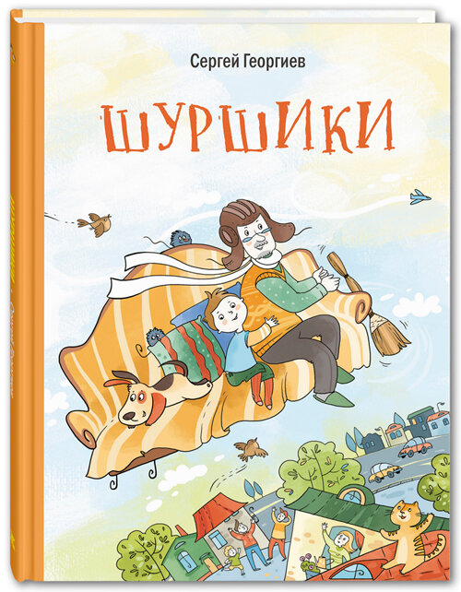Автор этой книги Сергей Георгиев защитил кандидатскую диссертацию по философии по теме «Становление свободной индивидуальности (на материале современной детской литературы)»). Один из секретов воспитания человеческой личности он открывает в своей книге. Этот секрет – умение слушать человека, даже когда он еще плохо говорит.

Переформулируйте в ответ то, что вам сказали
Эта технику называют «активным или рефлексивным слушанием». Она может выражаться в форме кратких, эмоциональных междометий или в повторении другими словами того, что вы слышите. «Она попросила тебя занять место в столовой, а сама не захотела сесть рядом с тобой? Ты, наверное, обиделся». Очень полезно использовать слегка неуверенный тон, как будто вы переспрашиваете. «Я вот так понял твои слова. Ты это имел в виду?»
Когда вы общаетесь с маленьким ребенком, достаточно «зеркалить» его эмоции и называть их своими именами. «Ты очень грустный!» или «И ты обрадовался?» Эксперты утверждают, что когда человек называет чувства своими именами, у него приходит в норму нервная система и даже сердце начинает биться медленнее.
В этой повести Крапивина несколько моделей общения родителей и детей. И умение слышать ребенка, к сожалению, дается не каждому родителю. Это большой труд, который требует самоотречения от взрослого человека.

Настройтесь на волну ребенка
Слушайте не только ушами, но и глазами, и умом, и сердцем. Безраздельное внимание требует полного подключения к происходящему. Вы должны быть настроены не только на слова, но и на жесты и другие невербальные знаки. Когда мы разговариваем с ребенком, уткнувшись в телефон, мы слышим только слова. Если ребенок говорит, а вы замечаете, что его слова не соответствуют чувствам, которые он испытывает, скажите ему об этом. Поддержите его другим способом. Испуганный малыш может сказать: «Это было смешно, когда собака на меня залаяла, да?» Назовите его эмоцию правильно: «Может быть, и смешно, но все-таки немного страшно. Садись ко мне на колени. Давай с тобой почитаем». Иногда, когда мы не смотрим на детей, они проявляют себя наиболее глубоко. Иногда в темноте перед сном дети делятся маленькими тайнами, в которых никогда не признаются днем, если, конечно, мы сумеем их услышать.
Материал использован Яндекс Дзен (yandex.ru)

